15 лет Гильдии Маркетологов

23 мая 2016 года Некоммерческое Партнерство «Гильдия Маркетологов» отметило 15-летие получения Свидетельства о регистрации и непрерывной деятельности. В центре Москвы, в традиционном месте гильдейских встреч – клубе «Петрович» собрались друзья и товарищи Партнерства, чтобы поздравить Гильдию с первым взрослым «юбилеем».
Президент Гильдии Игорь Березин напомнил собравшимся историю создания Гильдии Маркетологов, начиная с 2000 года и … до наших дней.
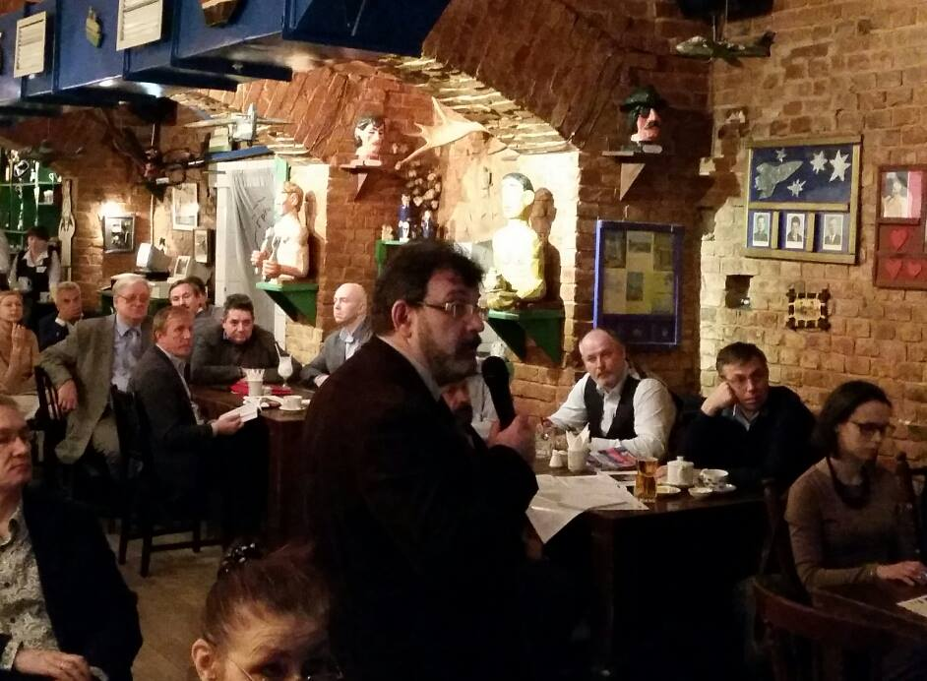

Все «отцы-основатели» Гильдии, кроме скончавшегося три года назад Александра Панкрухина, «освятили» своим присутствием торжественное мероприятие.
Дмитрий Шевченко – передал поздравление от высшей школы и конкретно от РГГУ.
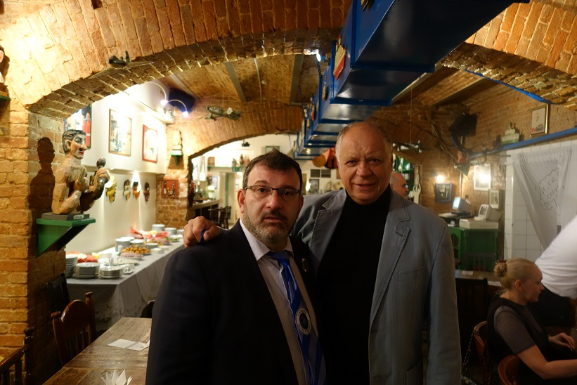
Татьяна Крестова – подарила кожаный свиток – образец продукции своего предприятия «Кож-Арт».
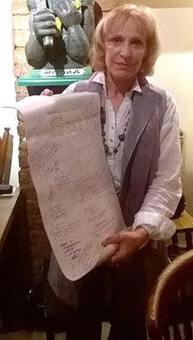

Президент холдинга Ромир Андрей Милехин – передал поздравления от исследовательского сообщества.
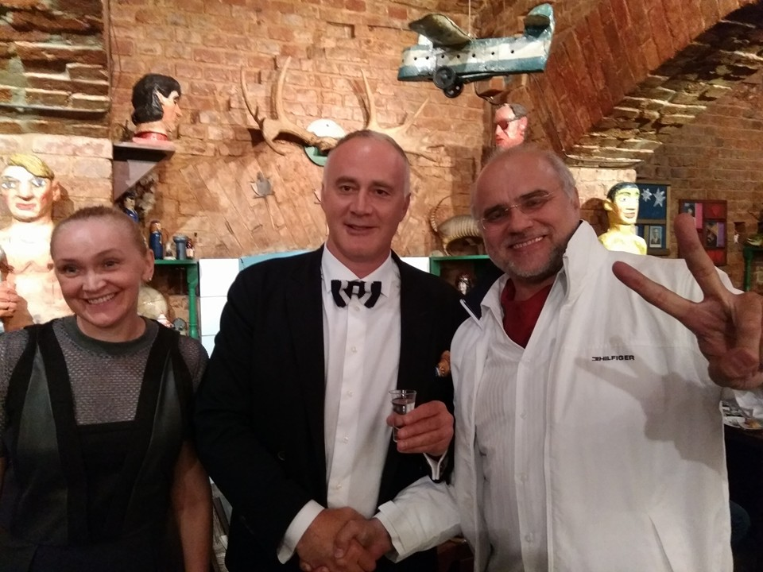

Также с поздравлениями выступили представители партнеров Гильдии: Ассоциации производителей товаров и услуг МТПП, АСКОНКО, IABS, НГПК, Академии Имиджелогии, Финансового Университета при Правительстве РФ, РЭУ им. Г.В. Плеханова.

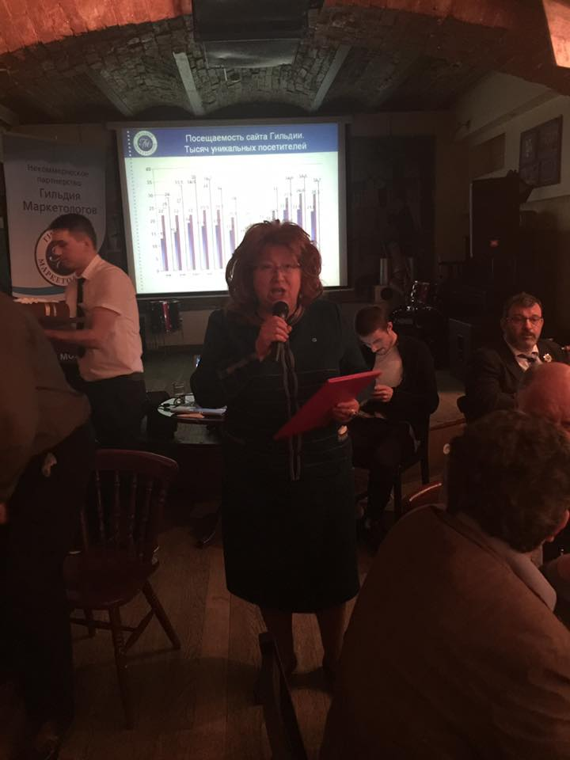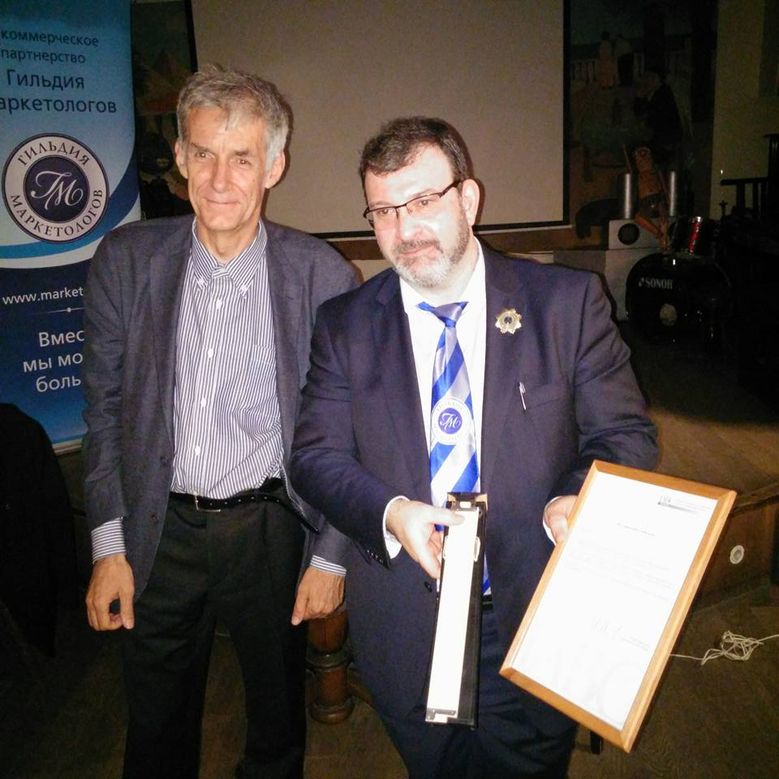

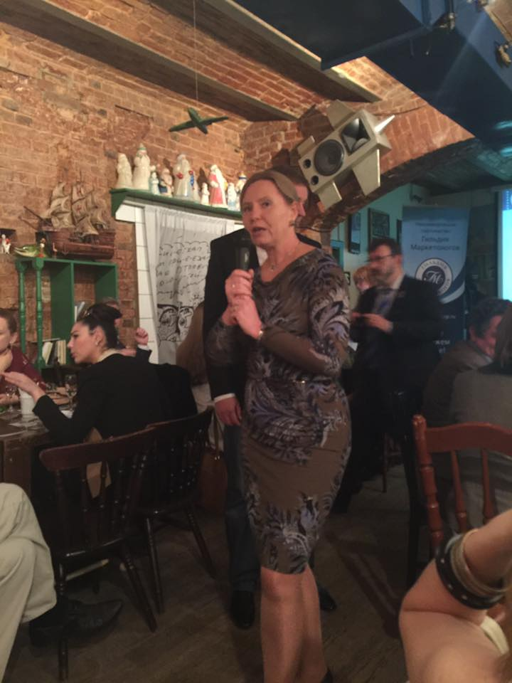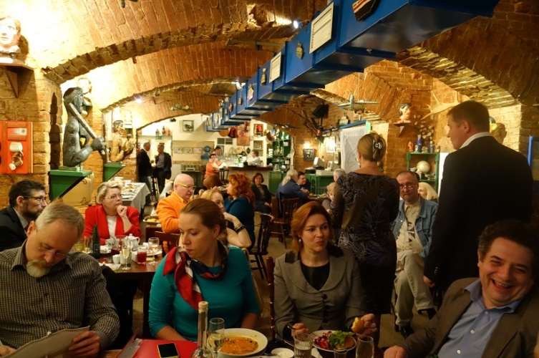

Ассоциация производителей товаров и услуг МТПП подарила Гильдии Маркетологов именинный торт. Его выносят члены Совета Гильдии Николас Коро и Ирина Есипова.
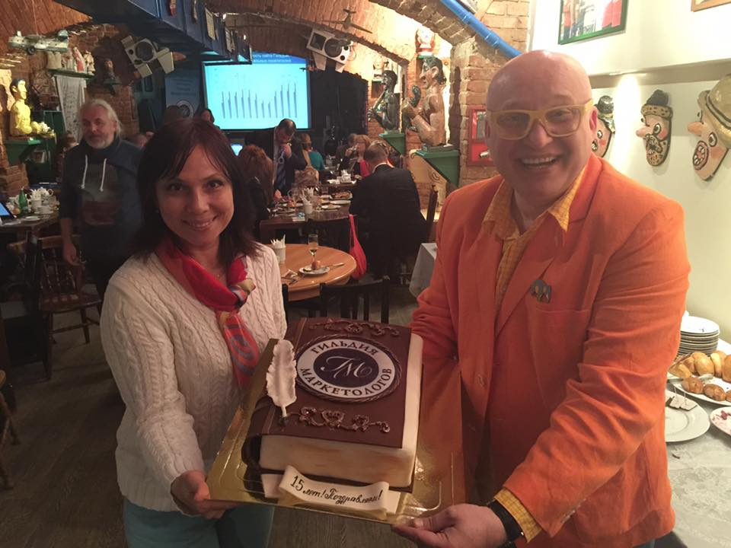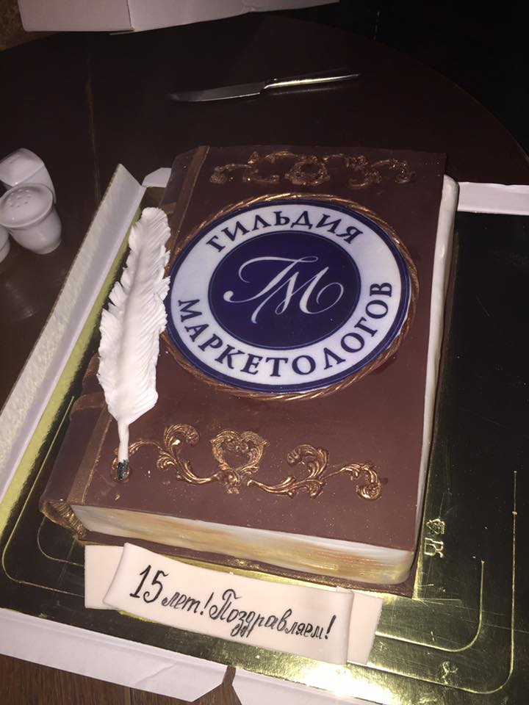

Пришли поздравить Гильдию друзья со «стажем»: Михаил Дымшиц, Михаил Симонов, Игорь и Елена Качаловы.
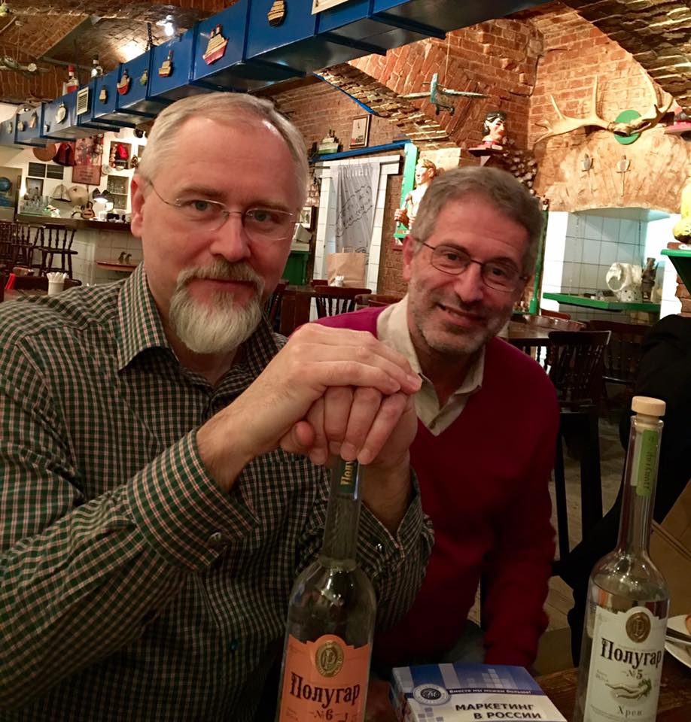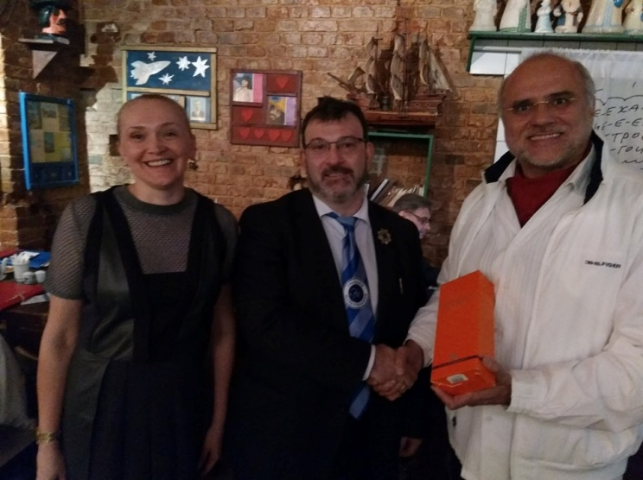

Члены Совета: Ирина Есипова и Ирина Денисова помогают основательнице Гильдии Татьяне Крестовой загадать желание. И один из «ветеранов» Гильдии – член Совета Максим Шматов с президентом Гильдии Игорем Березиным.
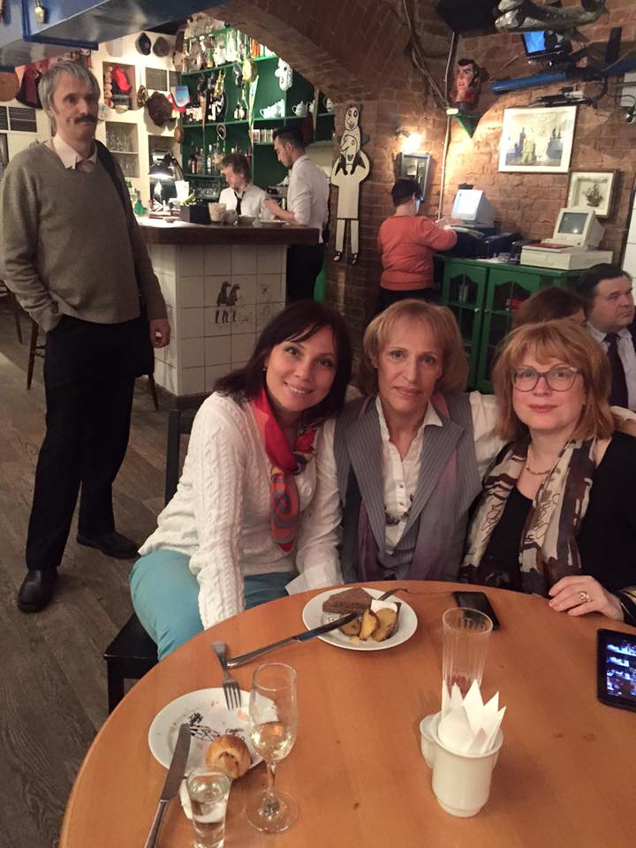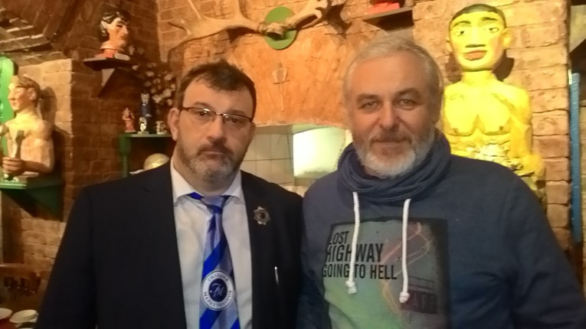

Как обычно, алкогольным спонсором гильдейской вечеринки стал «Полугар», представляемый его бессменным «евангелистом» Русланом Брагиным.
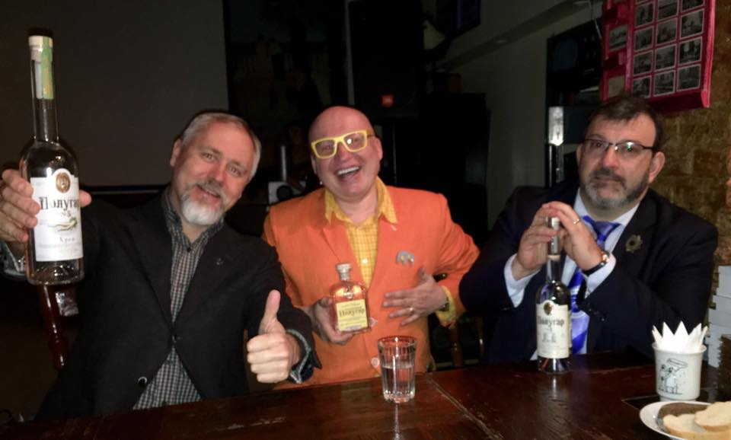

«Шоколадный» спонсор – компания «Конфаэль», в лице члена Гильдии Любарто Сартойо, подошла к делу философски…
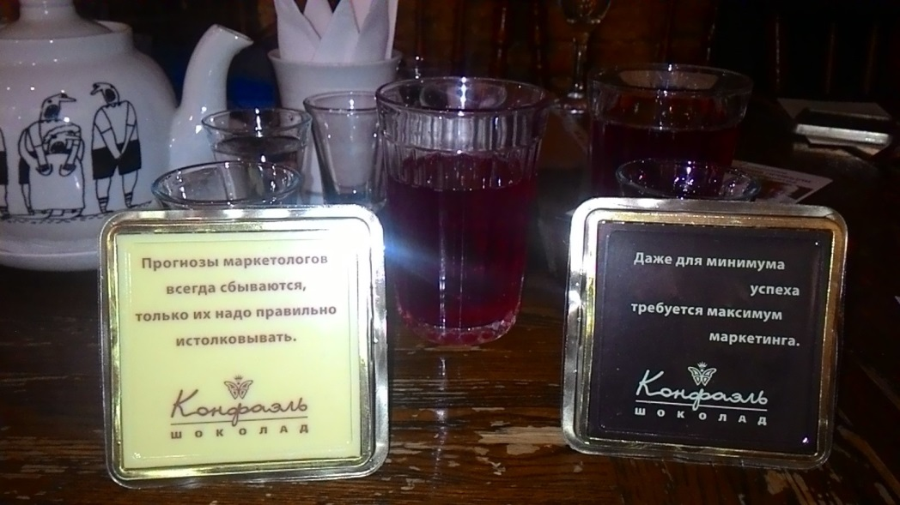

В завершение вечера были вручены Свидетельства первым сертифицированным экспертам по маркетингу: Березину Игорю, Савинкову Сергею, Иванову Леониду, Котовой Диане, Птухе Анастасии, Карповой Светлане, Коро Николасу, Тюрину Дмитрию.
Гильдия благодарит Друзей и Партнеров за поддержку и понимание!
Вместе мы сможем больше!

